Отчёт по лабораторной работе 2

Управление пользователями и группами

Цвелев С.А. НПИбд-02-22

Содержание

# 1 Цель работы

Получить представление о работе с учётными записями пользователей и группами

пользователей в операционной системе типа Linux.

# 2 Выполнение лабораторной работы

Вхожу в систему как обычный пользователь и открываю терминал. Определяю свою учетную запись с помощью “whoami’ и получаю подробную информацию с помощью “id”. Затем переключаюсь на учетную запись root и проверяю информацию уже о ней. Затем же возвращаюсь обратно к своей учетной записи.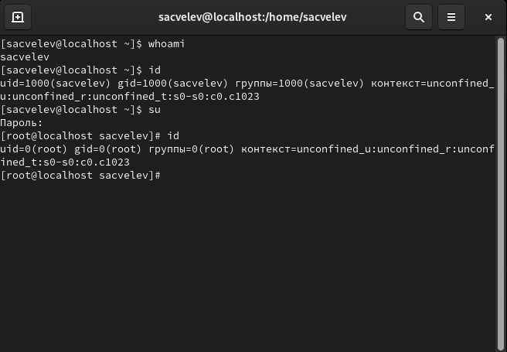

С помощью команды sudo -I visudo я просмотрел файл /etc/sudoers. Помимо этого, я убедился в наличии там строчки %wheel ALL=(ALL) ALL. Группа wheel является группой root. Visudo используется, потому что им редактировать безопаснее всего.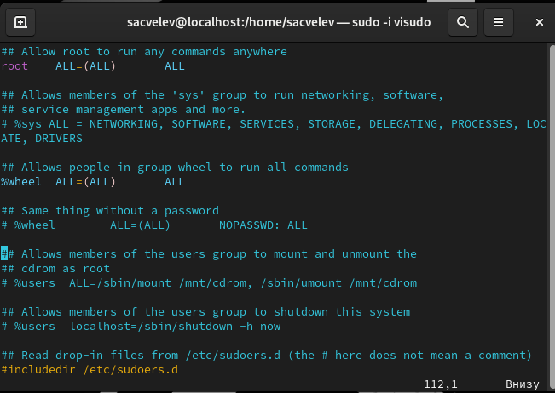

Создаю пользователя alice, входящего в группу wheel. Затем же задаю ей пароль и переключаюсь на неё.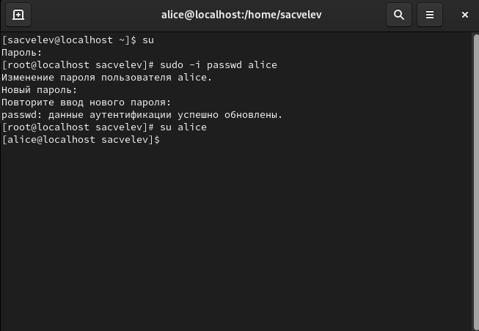

Переключаюсь на пользователя root. Открываю файл /etc/login.defs для редактирования и изменяю параметр USERGROUPS_ENAB на no. Помимо этого, убеждаюсь в том, что CREATE_HOME имеет значение yes.

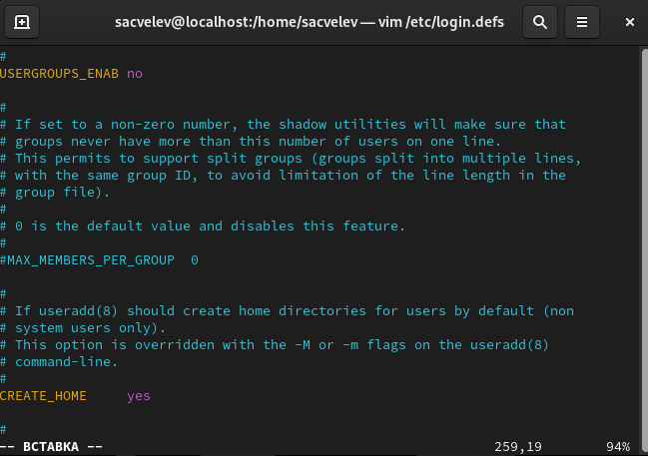

В каталоге /etc/skel создаю каталоги Pictures и Documents, чтобы они добавлялись во все домашние каталоги пользователей.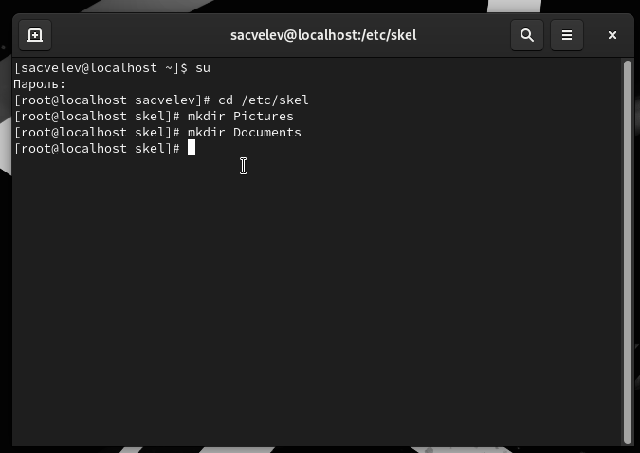

В файле .bashrc добавляю строку export EDITOR=/usr/bin/vim, чтобы редактор vim был основным.

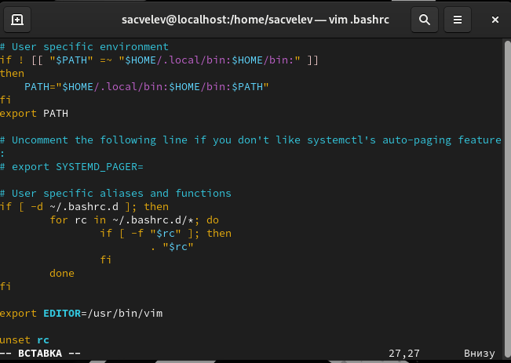

Переключаюсь на пользователя alice и создаю пользователя carol, вместе с тем задавая ему пароль. Также убеждаюсь в том. Что у него созданы каталоги Pictures и Documents.

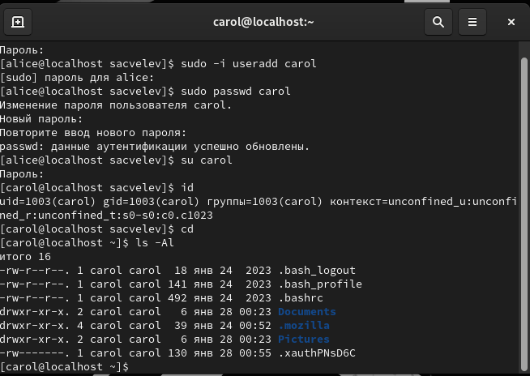

Проверяю запись о пароле пользователя carol (пароль зашифрован). Заменяю его свойства, чтобы он истёк через 90 дней, а за 3 дня я получил об этом оповещение. Пароль должен использоваться минимум 30 дней до того, как можно сменить его. Потом проверяю изменение строк данных о пароле и убеждаюсь, что идентификатор пользователя присутствует только в определённых файлах.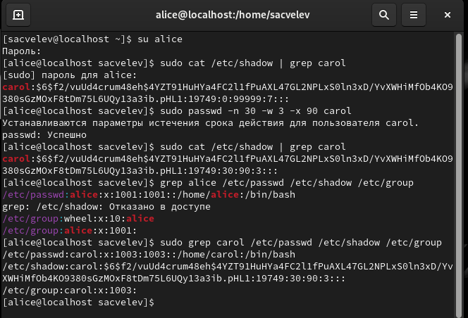

Создаю две группы - main и third. Добавляю в первую группу alice и bob. carol добавляется в группу third. Проверяю их наличие в этих самых группах. Carol входит в группы carol (идентификатор пользователя) и third (созданная группа). bob находится в группе main, а alice помимо этого находится в группе wheel.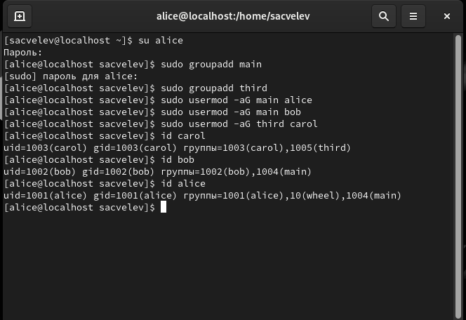

# Контрольные вопросы

1. Информацию о номере пользователя и группах можно узнать с помощью команды id.
2. Пользователь root имеет UID 0. Узнаётся это с помощью id root.
3. Команда su позволяет переключаться между пользователями. Команда sudo обозначает команды суперпользователя.
4. Команды суперпользователя находятся в файле /etc/sudoers.
5. Для его безопасного редактирования используется “visudo”.
6. Пользователь должен быть членом группы wheel.
7. Для определения параметров используется каталог /etc/login.defs. Например, USERGROUPS_ENAB
8. Информация о первичной группах хранится в файлах /etc/passwd и /etc/group.
9. Для изменения информации о пароле пользователя используется команда passwd.
10. Для изменения информации в файле /etc/group следует использовать команды groupadd и подобные, для большей безопасности.